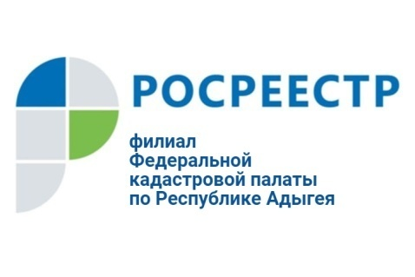

Ведомственный центр телефонного обслуживания Росреестра

Кадастровая палата по Республике Адыгея напоминает, что получить информацию о государственных услугах в сфере государственного кадастрового учета и регистрации прав можно по бесплатному телефону Ведомственного центра телефонного обслуживания Росреестра (ВЦТО). Данный центр был создан в целях повышения доступности и качества государственных услуг.
Позвонив оператору ВЦТО, вы можете узнать всю справочную информацию о Росреестре, его территориальных органах и филиалах кадастровой палаты по всем субъектам Российской Федерации. Вам предоставят сведения об адресе, телефоне, режиме работы и графике приема граждан. Также сообщат адреса МФЦ, в которых можно получить услуги Росреестра и проконсультируют по порядку обжалования решений, действий/бездействий должностных лиц, ответственных за предоставление услуг.
Также в ВЦТО вы можете узнать информацию о видах предоставляемых государственных услуг и порядке их оказания, а также о перечне необходимых документов, необходимых для кадастрового учета и регистрации прав на объекты недвижимости. На телефонной линии вам расскажут о порядке и способах подачи запроса для получения сведений из Единого государственного реестра недвижимости (ЕГРН), о том, как получить сведения из ЕГРН не выходя из дома с помощью сайта Росреестра (rosreestr.ru) и как отследить статус поданного заявления или запроса. Операторы ВЦТО сообщат размер госпошлины и банковские реквизиты для перечисления платежа, расскажут, как вернуть излишне уплаченные деньги.
Кроме того, ВЦТО принимает заявки на выездной прием документов для оказания государственных услуг Росреестра на дому и передает их в соответствующий филиал Кадастровый палаты.

Обратиться в контактный центр Росреестра можно круглосуточно по телефону
8-800-100-34-34. Звонок по России бесплатный.

